INDICAÇÃO Nº 2841/2016

Sugere ao Poder Executivo Municipal a extração de árvore, localizada defronte o imóvel de nº 234 da Rua do Mercúrio, no bairro Mollon.

Excelentíssimo Senhor Prefeito Municipal,

Nos termos do Art. 108 do Regimento Interno desta Casa de Leis, dirijo-me a Vossa Excelência para sugerir que, por intermédio do Setor competente, seja executada a extração de árvore, localizada defronte o imóvel de nº 234 da Rua do Mercúrio, no bairro Mollon, uma vez que a mesma é antiga e está “pendendo” para o lado da casa, podendo vir a causar acidentes físicos e materiais.

**Justificativa:**

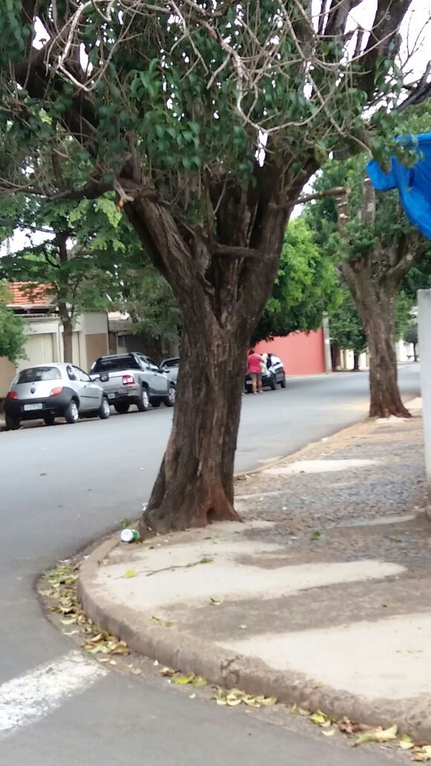

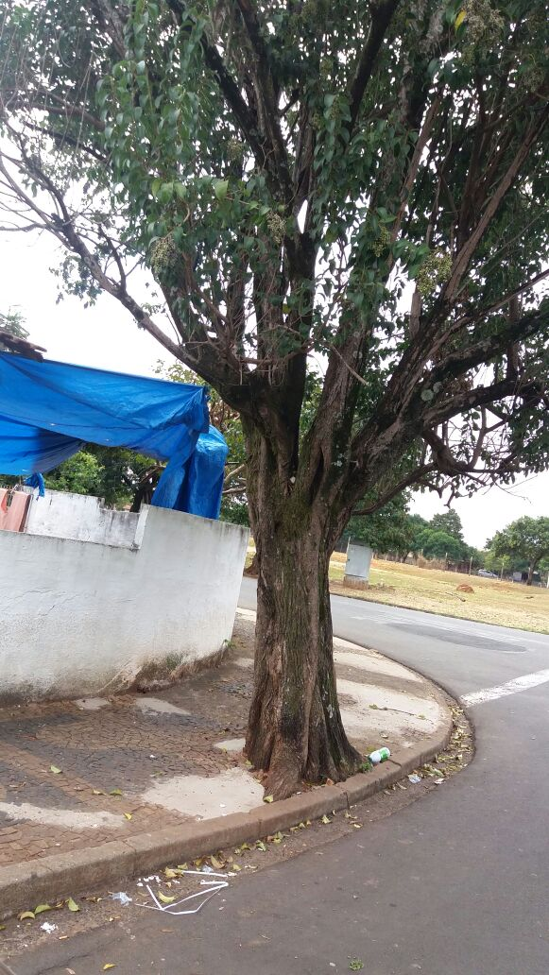

Conforme foto acima e reivindicação dos moradores do referido imóvel, este vereador solicita a extração da árvore, uma vez que a mesma está “pendendo” para dentro do terreno e pode vir a cair devido chuva mais forte. Os moradores relataram que, como medida alternativa, aplicaram cimento em pontos em que a raiz estourou a calçada, mas que tal medida não esta sendo suficiente para conter a inclinação da árvore. Pedimos URGÊNCIA no atendimento desta indicação.

Plenário “Dr. Tancredo Neves”, em 12 de maio de 2.016.

**FABIANO W. RUIZ MARTINEZ**

**“Pinguim”**

-vereador-